1. Allgemeine Angaben

Name der Anlage
Vertriebspartner
Ansprechpartner beim Endkunden

2. Inbetriebnahme neue Anlage

Ansprechpartner vor Ort (PC)
Ansprechpartner vor Ort (Recorder)

Recorder – ISDN Daten

IP-Adresse | Remote-Adresse | Rufnummer | Benutzer | Passwort

Recorder – LAN Daten

IP-Adresse | Subnetzmaske | Router

PView PC -Daten

IP-Adresse RAS Dienst | ISDN-Rufnummer | Benutzername | Kennwort
Anfang

Ende

IP-Adresse LAN | Subnetmaske LAN | Gateway Router

Router - Daten

ISDN-Nummer | Benutzername | Passwort

3. Änderung einer bereits bestehenden Anlage

Ansprechpartner vor Ort (PC)
Ansprechpartner vor Ort (Recorder)
Modell und Typ Recorder
Recorder mit ISDN-Karte | Ja Nein
Modell und Typ Router

Recorder – ISDN Daten

IP-Adresse | Remote-Adresse | Rufnummer | Benutzer | Passwort

Setup / Netzwerk / Einstellungen / ISDN

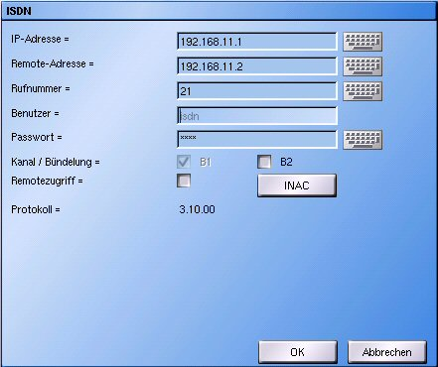

Recorder – LAN Daten

IP-Adresse | Subnetzmaske | Router

Setup / Netzwerk / Einstellungen / Etherne t/Tokenring

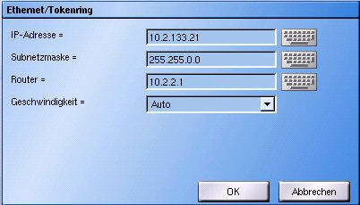

PView PC-Daten

IP-Adresse RAS Dienst | ISDN-Rufnummer | Benutzername | Kennwort
Anfang

Ende

IP-Adresse LAN | Subnetmaske LAN | Gateway Router

Router - Daten

ISDN-Nummer | Benutzername | Passwort

